Ambulante Pflege nach dem Buurtzorgkonzept
Es gibt mittlerweile viele Unternehmen, Initiativen und Projekte, die sich im Sinne der Commons organisieren. Wir stellen hier zwei Projekte vor: Das Buurtzorgkonzept zur ambulanten Pflege und die solidarische Landwirtschaft.
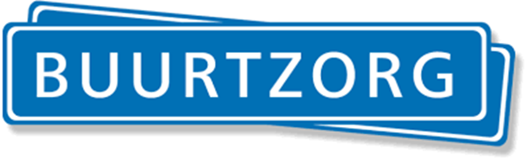
Ein Kurzporträt
- Buurtzorg ist ein Ambulanter Pflegedienst und wurde 2007 vom holländischen Krankenpfleger Josephus Bernardus Imelda (Jos) de Blok (Vogelwaarde, 10. August 1960) gemeinsam mit vier Kollegen gegründet.
- Aufgrund seiner bahnbrechenden Idee einer „neuen Pflege“ und den umwälzenden Erfolg hat Jos de Blok sich bei unseren Nachbarn den Spitznamen „Pflegeprophet“ erworben.
- Buurtzorg ( „Nachbarschaftshilfe“) ist in der häuslichen Pflege tätig. Als „purpose (Sinn, Zweck) driven company“ hat die Firma eine gemeinnützige Rechtsform.
- Das Motto der gesamten Organisation : „Menschlichkeit vor Bürokratie“.
- Die Mission für die Teams: „Gebt den Pflegekräften ihre Berufung zurück und schafft Rahmenbedingungen, dass sie die Menschen so betreuen können, wie sie es lieben. Wenn Schwestern und Pfleger ihre Arbeit wieder schätzen, sind auch Patienten und Angehörige glücklich.“
- Selbstverständnis: „We don’t deliver care, we solve problems“. Es existieren keine zu verkaufende „Pflegeleistungen“. Es wird ausschließlich nach verbrachter Zeit für die Problemlösung abgerechnet.
- Kleine, sich selbst organisierende Teams von 4 bis 12 Pflegekräften.
- Keine Hierarchien, keine Chefs, keins PLDs – weder in der Zentrale noch in den Teams.
- Das Buurtzorg Zwiebel-Modell von innen nach außen. Der Klient/Patient steht immer im Mittelpunkt.
- Die Situation des Klienten wird von den Pflegern holistisch (ganzheitlich) wahrgenommen und der Pflegebedarf eingeschätzt. Ziel ist es immer, die Eigenständigkeit und Unabhängigkeit des Klienten zu verbessern. Also das umgekehrte Ziel des „Pflegegrad-Management“, das bei uns das Sachleistungsbudget für mehr Versorgungsleistungen verbessern soll. Idealerweise wird der Klient/Patient schnellstmöglich durch „Genesung und /oder wiedererlangter Eigenständigkeit“ aus der Obhut von Buurtzorg wieder entlassen.
- Als Einschätzung- und Bewertungssystem wird das OMAHA-System genutzt. Pflegeplanung und Dokumentation wird ausschließlich papierlos über Tablets vorgenommen.
- Alle Teammitglieder sind für alle Aufgaben verantwortlich (Medizinische Versorgung, Einsatzpläne, Neueinstellungen, Neukunden, Abrechnungen, Budgets, etc.).
- Eigenes Social Intranet Buurtzorgweb als Grundlage des Lernens, der Kommunikation und des Wissensaustauschs.
- Rahmenvorgabe für die Arbeit und Organisation der selbstorganisierten Buurtzorg Teams.
- Teams werden von derzeit 21 Coaches beim Aufbau und bei Konflikten unterstützt, wenn sie von den Teams hierzu aufgerufen werden.
Quelle: https://pflege-dschungel.de/buurtzorg/ (abgerufen am 25.8.2020)

